Ofício nº 477/2026 – GPC/DL – cms

Santa Bárbara d’Oeste, 19 de agosto de 2026.

Assunto: Encaminha Moção de Apelo nº 357/2026.

Ilustríssimos Senhores,

Encaminhamos a Vossas Senhorias cópia da Moção de Apelo nº 357/2026, de autoria do vereador Júlio César Santos da Silva, aprovada na Reunião Ordinária realizada na data de ontem, cujo teor é autoexplicativo.

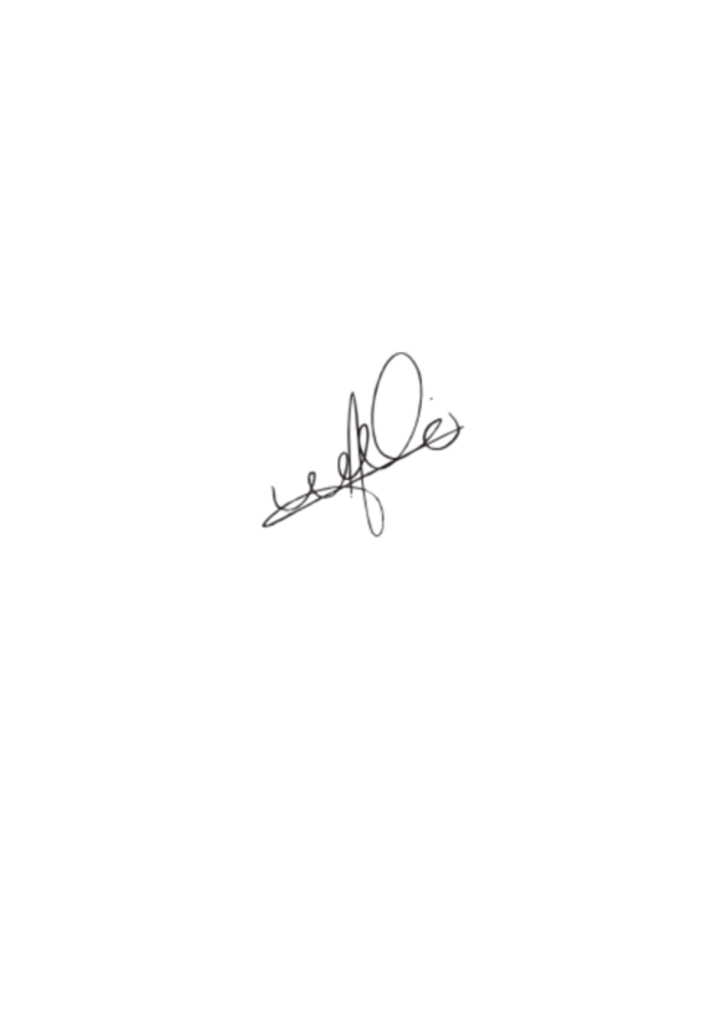
Sendo só para o momento, reiteramos nossos protestos de estima e consideração.

Atenciosamente,

JÚLIO CÉSAR SANTOS DA SILVA
“KIFÚ”
Presidente

Aos
CORREIOS DE SANTA BÁRBARA D’OESTE – SP

